Geslaagde Derde Editie Pubquiz Rondom de Kei
Vrijdag 13 maart was er weer de afsluiting van een reeks pubquizen in Venhorst.
De Slenk zat weer bomvol en de afgelopen maanden waren alle avonden één groot succes.
En voor de DERDE KEER OP RIJ gaat de felbegeerde wisseltrofee ‘Kei van Venhorst’ weer mee naar….
“De Mannen van de voetbalclub” 👏⚽🏆
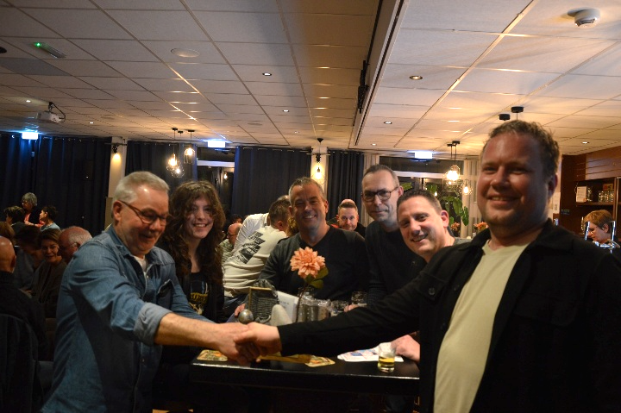 | 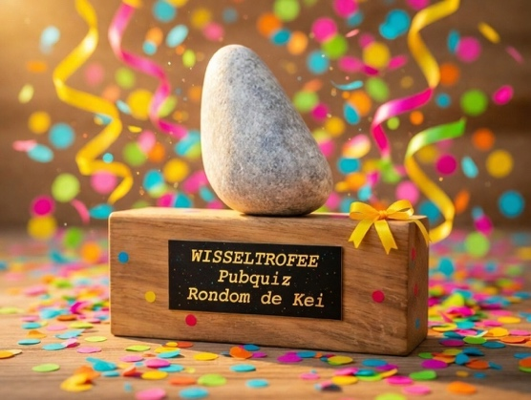
Zeven geslaagde avonden met diverse teams van jong tot oud, van groepen bestaande uit personeelsclubjes, buurtgenoten, vriendenteams tot sportteams. Iedereen mag meedoen en dat maakt het juist zo leuk!
De quiz wordt gehouden in Multifunctioneel Centrum de Horst waar een team van vrijwilligers tesamen met het personeel van De Horst deze plek omtovert tot een mooie gezellig ruimte waar de deelnemers met veel plezier en gezelligheid de vele vragen kunnen beantwoorden onder het genot van een hapje en drankje.
Even opladen…
Want na de zomer gaan we gewoon door!
Nieuwe reeks start vrijdag 4 september 2026!
Wil je er ook bij zijn?
Stuur een mailtje naar: pubquizrondomdekei@gmail.com 📧
Vragen, aanmelden, veel enthousiasme… alles mag erin!
Tot in septemer, we kunnen niet wachten! 🎉
